
САPUT MUNDI

К У Б А – Любов завинаги
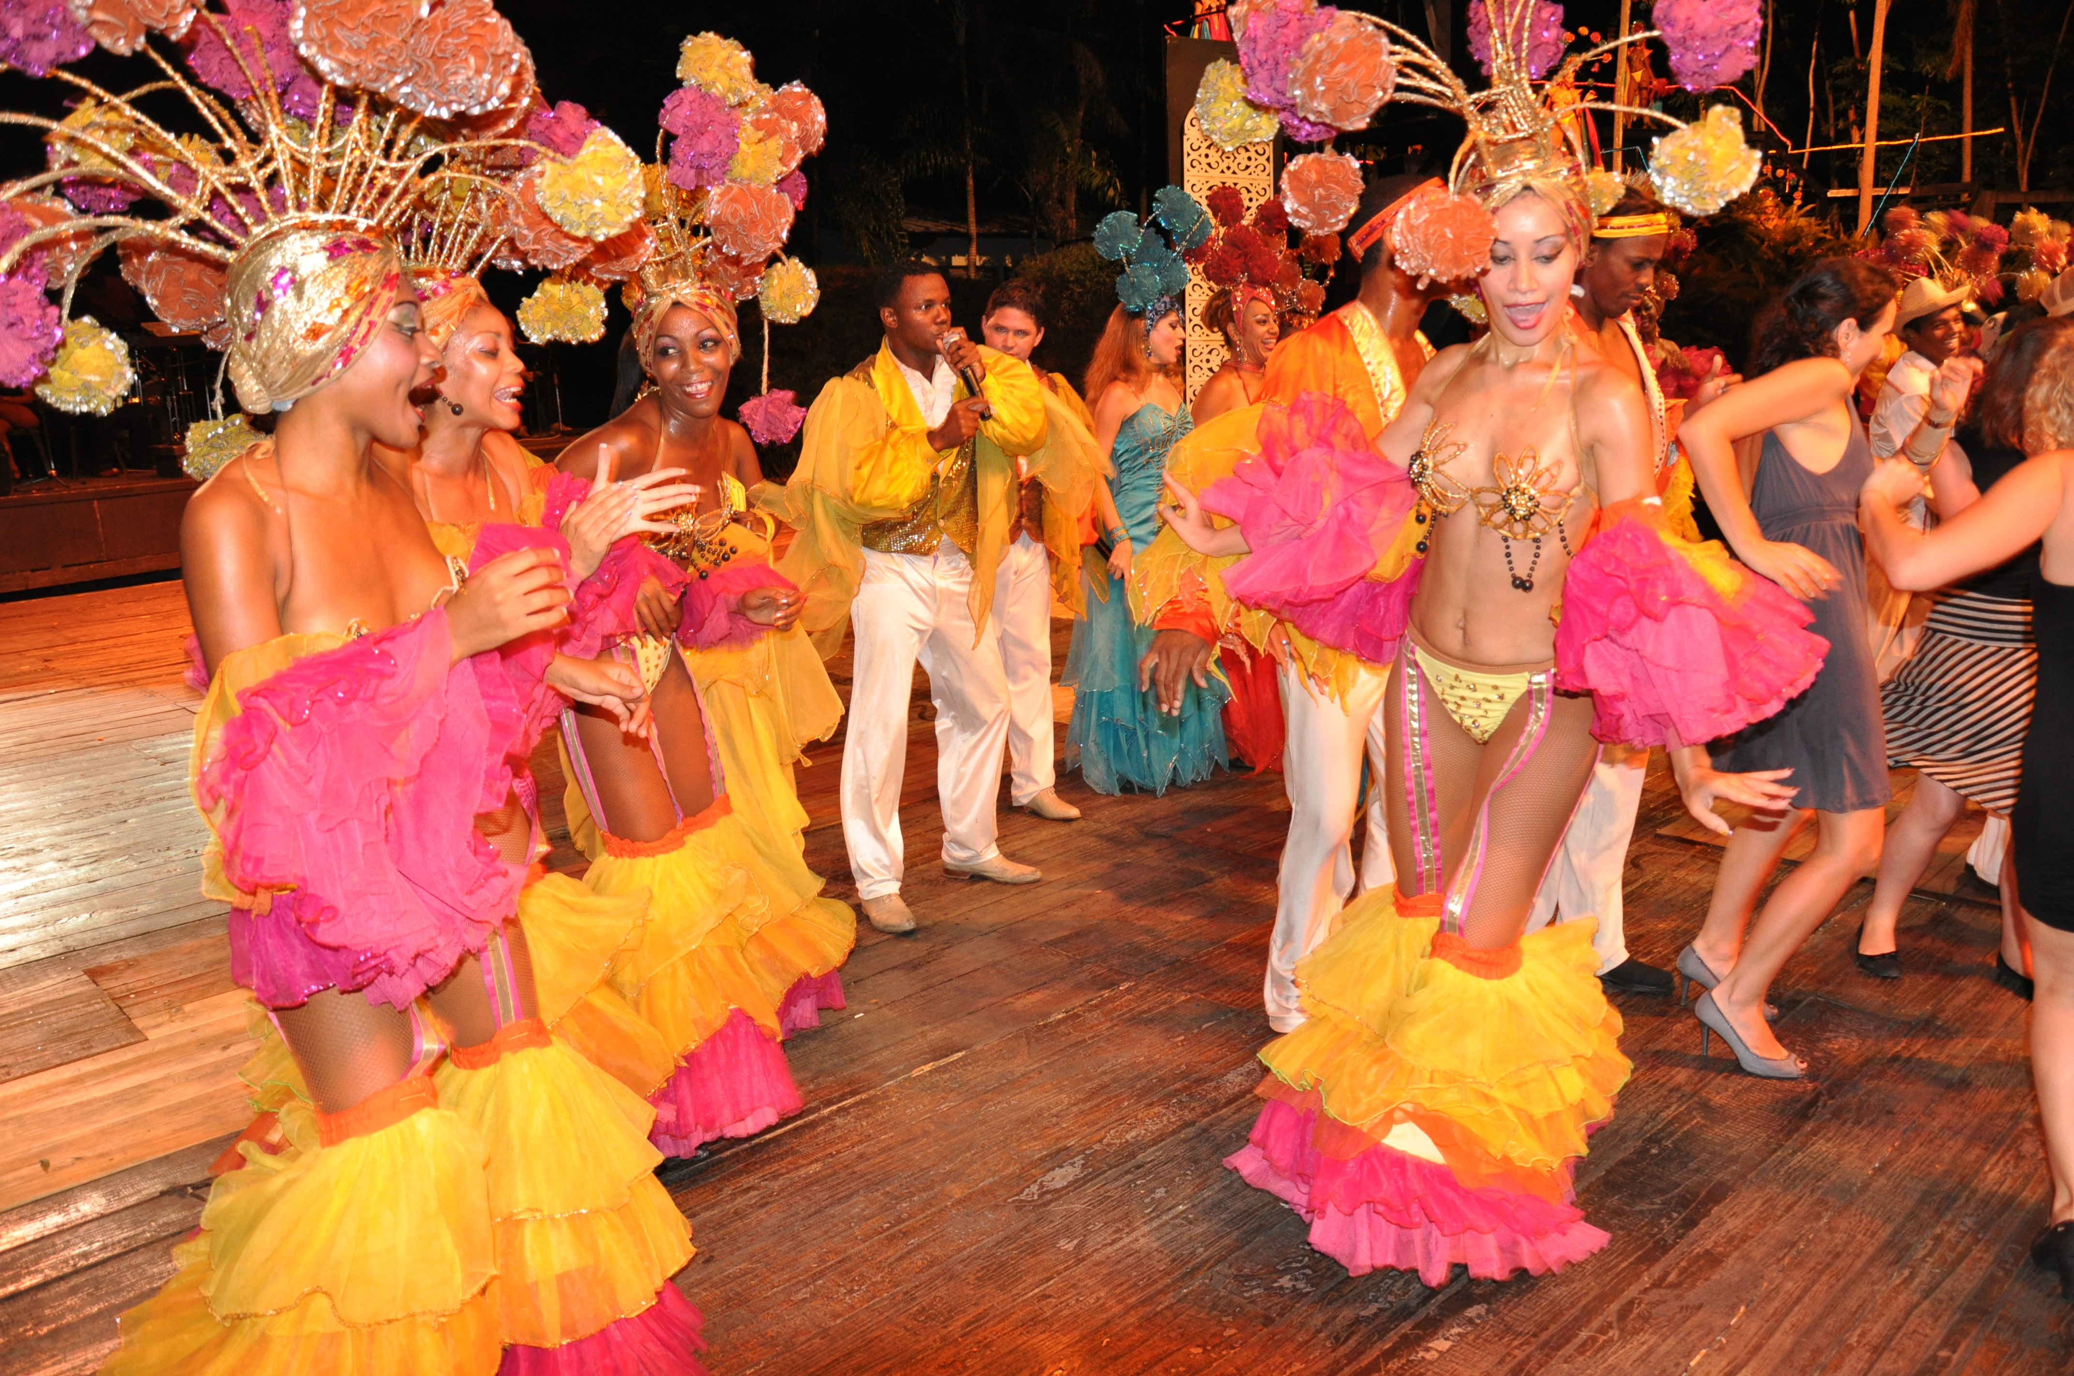

12 дни / 9 нощувки/ 9 закуски/ 5 обяда/ 6 вечери

По маршрут: София – Истанбул – Хавана – Пинар дел Рио - Варадеро - Истанбул – София

----------------------------------------------------------------------------------------------------------------------
Групово пътуване с водач на български език:
Дата: от 24 март до 4 април 2018 г.
----------------------------------------------------------------------------------------------------------------
1 ден – София – Истанбул - Хавана
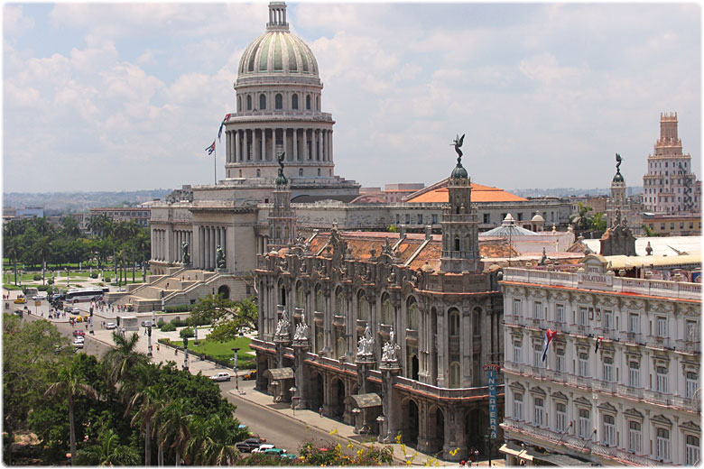
Излитане в 21.15 ч. от летище София с полет на авиокомпания TURKISH AIRLINES. Кацане в Истанбул в 23.50 ч. Излитане в 02.05 ч. за Хавана.

2 ден – Хавана
Кацане на летище Хосе Марти Хавана в 08.35 ч. Начало на панорамна обиколка на Хавана /включена в пакетната цена/, обхващаща съвременната част на Хавана – Хаванският Университет, Площадът на Революцията, известната крайбрежна улица 23, гробището Христофор Колумб, кварталът Ведадо и първият хотел Хилтън, построен през 1958 г. Спирка на колониалната част на града, минавайки покрай Ел Капитолио, сградата на Театъра и Централния парк. Следва свободно време, предвидено за обяд и за почивка. Обиколката продължава с булевард Малекон и историческата и колониална част на града (UNESCO), която се отличава със сгради от различни епохи и векове и други интересни обекти. Акцентът на тази част от тура ще паде върху сградата на Големия театър и Капитолия. Следва кратко разглеждане на пристанищния район и някои от площадите на града. Настаняване в хотел. По желание посещение на нощно заведение, където може да послушате салса, а по - смелите могат и да се включат в танците. Нощувка.

3 ден – Хавана – Пинар дел Рио – Винялес - Хавана
Закуска. Еднодневна екскурзия до Пинар дел Рио /включена в пакетната цена/, най-известната западна провинция на Куба, известна с най - качествената тютюнева плантация в света. Посещение на фабрика за производство на цигари и запознаване с работния процес. Продължаване за долината Винялес и спирка на Лос Хасминес за панорамна гледка към уникалния и живописен пейзаж на долината и нейните скални причудливи образования „Моготес“, естествено изваяни от природата. Следва разходка с лодка по подводна река в Индианската пещера. По желание спирка за обяд в местен ресторант. Посещение на праисторическите стенописи (пещерни рисунки върху най - древните скали в страната). Спирка и в селището Винялес за разходка. Връщане в хотела в Хавана. Потопете се вечерта в незабравимата атмосфера на шоу от ритми, цветове и многообразие на най - известното кабаре на Карибите – Тропикана, разположено на открито в една екзотична тропическа градина (срещу допълнително заплащане). Нощувка.

4 ден – Хавана
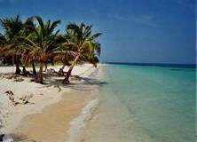
Закуска. Начало на втора обиколка на Хавана, която предвижда посещение на всички площади в Стария град, който през 1982 г. е вписан в листата на UNESCO за световно и културно наследство. Обиколката включва основните забележителности на Стария град, сред които крепостта Сан Салвадор, дворецът Вилануева, Ел Темплете и Градския музей. Програмата предвижда и посещение на Музея на рома и фабрика за производство на тютюн. Следва свободно време за обяд и разходка в столицата. По желание - урок по салса /1 час/, разходка в стар модел американска кола /1 час/. Връщане в хотела. Нощувка.
5 ден - Хавана – Матансас - Варадеро (All inclusive)

Закуска. Напускане на хотела и отпътуване в посока Варадеро – раят на Карибско море в провинция Матансас. Програмата предвижда фотопауза на панорамата Бакунаягуа, откъдето се разкрива прекрасна гледка към морето от една страна и към долината Юмури от друга страна, която е втората по красота и мащаб в Куба след долината Винялес. Следва панорамен тур на красивия и автентичен град Матансас, важен за Куба със своя принос към културното и историческо наследство на страната. Програмата продължава с панорамна обиколка на Варадеро и посещение на къщата на Ирене Дюпон, за която казват, че е била притежание на най – могъщия в САЩ мафиотски бос Ал Капоне. Настаняване в хотел в курорта Варадеро, славещ се с фините бели пясъчни брегове и прозрачни води, които го нареждат сред челната тройка на най – романтичните плажове в света. Вечеря. Нощувка.
6 ден – Варадеро (All inclusive)
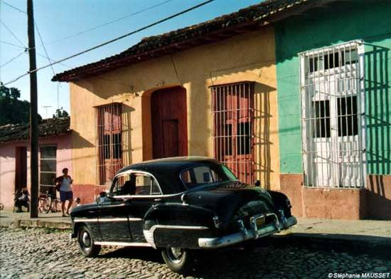
Закуска. Свободен ден, в който можете да изживеете съкровените си мечти, отпуснати блажено в хамак с кубинска пура и освежаващ коктейл от екзотични плодове, а вечерта, без колебания, да се отдадете на лудите страсти, които Карибско море разпалва. Обяд. Вечеря. Нощувка.
7 ден – Варадеро (All inclusive)
Закуска. Свободно време или по желание допълнителна еднодневна екскурзия /8 часа/: разходка с катамаран до остров Кайо Бланко. Едно незабравимо пътуване на борда на катамаран, по време на което ще имате възможност да поплувате с делфини, да се потопите в кристалните води на Карибско море, да почувствате жарките лъчи на слънцето докато лежите на белопясъчен плаж и да се насладите на вкусен обяд с морски дарове. Обяд. Вечеря. Нощувка.
8 ден – Варадеро (All inclusive)
Закуска. Свободно време или по желание допълнителна екскурзия с джип сафари, което ще ви отведе до скритите съкровища на острова. Ще преминете по черни пътища край каменни кариери, палмови гори и живописни селища. Програмата предвижда и кратка спирка край една от лазурно сините лагуни и време за гмуркане (с включена екипировка). Сафарито отвежда и към долината Юмури, където ще направите спирка за обяд и езда в землището на местно ранчо. Обяд. Вечеря. Нощувка.
9 ден – Варадеро (All inclusive)
Закуска. Свободно време или по желание допълнителна еднодневна екскурзия до трите забележителни градове /продълж. 14 часа/ – Тринидад, Сиенфуегос и Санта Клара. Заменете един ден от почивката си, за да опознаете историята и културата на Куба. Екскурзия, която отвежда до автентични градове, съхранили важни исторически паметници. Отпътуване за Санта Клара, прекосявайки историческата Долина (UNESCO) със старите плантации на захарна тръстика. Пристигане в Санта Клара, последното място, където е пребивавал Че Гевара с посещение на Мавзолея и Музея, посветен на неговия изключителен живот. Следващата спирка е в град Тринидад (UNESCO), създаден през 1514 г., градът се развива благодарение търговията със захар. Програмата включва разходка из колоритните улички на Стария град, площад Майор, Катедралата, Канчанчара бар – стара хасиенда с атмосфера от XVIII в., където можете да дегустирате уникален коктейл с ром. Големите имения тук са доказателство за богатството на жителите на града. По време на екскурзията е предвиден обяд. Пътуването продължава към красивия Сиенфуегос - „Перлата на юга”, разположен в красив залив, пазен от крепостта Хагуа и известен с красивата си архитектура. Туристическа програма, включваща посещение на парка Хосе Марти, главния площад със сгради - шедьоври от XIX и XX в., театъра Томас Тери, Двореца на Долината, построен между 1912 и 1917 г. Късно вечерта връщане във Варадеро. Обяд. Вечеря. Нощувка.
10 ден – Варадеро (All inclusive)
Закуска. Плаж, лазурно крайбрежие или по желание и срещу допълнително заплащане екскурзия до Гуама за посещение на ферма за крокодили и селището Тайно. Обяд. Вечеря. Нощувка.

11 ден Варадеро – Хавана – Истанбул
Закуска-сух пакет. Отпътуване за Хавана и трансфер до летище Хосе Марти и полет за Истанбул в 09.55 ч.
12 ден Истанбул - София
Кацане в Истанбул в 09.15 ч. Полет за София в 19.25 ч. и кацане на летище София в 20.45 ч.

КРАЙНА ПАКЕТНА ЦЕНА с включени летищни такси: 4679 лв.

Ранни записвания: отстъпка 200 лв. до 31.10.2017 г.

Пакетната цена включва: самолетен билет на TURKISH AIRLINES София – Истанбул – Хавана – Истанбул – София, летищни такси, 9 нощувки със закуска, от които, 3 - в Хавана в хотел 4**** , 6 – във Варадеро в хотел 4**** на база All inclusive, 5 обяда, 6 вечери, всички трансфери, упоменати в програмата, туристическа програма – панорамна обиколка на Хавана /2-ри ден/, пешеходна обиколка на Хавана /4-ти ден/, еднодневна екскурзия до Пинар дел Рио /3-ти ден/, обиколка на Варадеро с посещение на къщата на Дюпон /5-ти ден/, екскурзоводско обслужване на испански/английски език с превод на български език, водач – преводач от агенцията.
Забележка: пакетната цена е калкулирана при курс 1 USD = 1.80 лв. При увеличение на обменния курс, пакетната цена ще бъде преизчислена.
Пакетната цена не включва: входна виза за Куба – официална такса 40 USD при подаване на документите от туристическата агенция, изходна такса от Куба – 25 USD (заплаща се на летището при излитане от Хавана), бакшиши за местни екскурзоводи и шофьори – 35 EUR /заплащат се с основния пакет/.
Доплащане за:
• единична стая – 897 лв.
• медицинска застраховка с покритие 25 000 EUR – 25 лв., над 65 г. – 37 лв., над 70 г. – 50 лв.
• при недостигнат мин.брой от 15 туристи и при записани не по – малко от 12 тур. – 90 EUR
Допълнителни мероприятия:
• посещение на нощното шоу в кабаре Тропикана (цената включва шоу, ¼ бутилка ром, мини бутилка пенливо вино марка Freixenet, трансфер) – 135 EUR при мин. 2 тур., урок по салса /1 час/ - 15 EUR, разходка в стар модел американска кола /1 час, 4-ма на кола/ - 15 EUR на турист, разходка с катамаран до остров Кайо Бланко с обяд и коктейли – 115 EUR, еднодневна екскурзия Тринидад, Сиенфуегос и Санта Клара с включен обяд – 135 EUR, Джип сафари с гмуркане, езда и обяд – 105 EUR, екскурзия до Гуама за посещение на ферма за крокодили и селището Тайно – 90 EUR.
Цените са ориентировачни и ще бъдат актуализирани до 30 дни преди отпътуване. За всички допълнителни екскурзии се изисква предварителна резервация и плащане с основния пакет/.
Примерни хотели, предвидени по програмата: хотел H-10 Panorama 4**** (www.h10hotels.com/en/havana-hotels/h10-habana-panorama) или подобен в Хавана, хотел Iberostar Tainos Crystal Spa - 4**** (www.iberostartainos.com-varadero.com) или подобен във Варадеро.
Минимален брой туристи за осъществяване на екскурзията: 15 туристи
Срок за уведомление при недостигнат минимален брой туристи: 10 дни преди началната дата.
Начин на плащане: депозит – 50 % от пакетната цена, доплащане – до 30 дни преди отпътуване.
Необходими документи: задграничен паспорт с 6 – месечна валидност към крайната дата на пътуване; няма санитарни и медицински изисквания за пътуване до Куба. За издаването на кубинска туристическа виза е необходимо да се представят валиден задграничен паспорт с 6-месечна валидност към крайната дата на пътуване.
Туроператор “ТА Мондел Травел” е застрахована по смисъла на чл. 97, ал.1 от Закона за туризма в застрахователна компания АЛИАНЦ БЪЛГАРИЯ със застрахователна полица №13160173000000032/ 28.06.2017 г.



